Обучение волейболу.

Тактика игры и методика обучения. По мере овладения техническими приемами занимающиеся изучают тактику игры. Как и в любом другом командном виде спорта, в волейболе различают индивидуальные, групповые и командные тактические действия. В этой же последовательности их и изучают.
В процессе изучения индивидуальных тактических действий занимающиеся приучаются мыслить во время игры, избирая наилучший путь для решения стоящей перед ними задачи.
Наиболее отчетливо индивидуальная тактика выражена в подачах. Здесь игрок независимо от действий партнеров выбирает, с его точки зрения, наилучший путь, чтобы максимально затруднить прием мяча соперником.
Рассмотрим основные тактические действия игрока, выполняющего подачу.
1. Подача на «слабых». Зная различную подготовку игроков команды соперников, игрок выполняет подачу так, чтобы принимающим был игрок, слабее других владеющий приемом мяча с подачи.
2. Действия по затруднению или срыву комбинации, готовящейся командой соперников. Видя расстановку игроков противостоящей команды, игрок старается предугадать возможный, наиболее вероятный дальнейший ход действий соперников и выполняет подачу мяча с таким расчетом, чтобы помешать им осуществить свой тактический замысел.
Если, например, игроки команды соперников расположены на площадке с расчетом на первую передачу игроку зоны 3 с последующей передачей для нападающего удара игроку зоны 4, то подачу мяча выполняют в направлении между зонами 1 и 2 с тем, чтобы игрок зоны 3 был вынужден осуществить передачу мяча для нападающего удара, стоя спиной к игроку зоны 4 (рис. 1).
При таком же расположении игроков противоположной команды, но, предвидя передачу для нападающего удара игроку зоны 2, мяч с подачи лучше послать в направлении между зонами 4 и 5 (рис. 2).
Когда же у сетки стоит игрок команды соперников, хорошо владеющий нападающим ударом с первой передачи, то выполнять подачу мяча следует так, чтобы данная передача осуществлялась со стороны его спины: игрок в зоне 4 – подача на игрока в зону 5 (рис. 3); игрок в зоне 2 – подача на игрока в зону 1 (рис. 4); если игрок в зоне 3 владеет нападающим ударом только правой рукой – подача на игрока в зону 5 (рис. 5); если же игрок в зоне 3 владеет ударом левой рукой – подача на игрока в зону 1 (рис. 6).
Если игроки команды соперников неуверенно выполняют смену мест, в результате чего на площадке образуются незащищенные места, то выполнять подачу следует направляя мяч именно в эту часть площадки (рис. 7).
В случае, когда игрок при подготовке к нападающему удару отходит от сетки слишком далеко, выполнять подачу нужно в его зону как можно ближе к сетке (рис. 8). А если игрок задней линии заранее вышел для выполнения второй передачи, подачу производят на то место, которое он оставил.
3. Применение разнообразных подач. Игроки противоположной команды, учитывая способ и характер подачи, соответственно располагаются на площадке. Подающий, чередуя подачи с различной скоростью и длиной траектории полета мяча, затрудняет действия соперников.
Групповая тактика предусматривает участие в игровом эпизоде двух и более волейболистов, т.е. группы игроков. Сюда, прежде всего, относится тактика при осуществлении передач для нападающего удара или действия с целью обмана соперников.
Главной задачей при выполнении передач является создание наиболее благоприятных условий для полноценной реализации завершающего удара. Слабо подготовленному ученику для осуществления такого удара требуются хорошие условия:
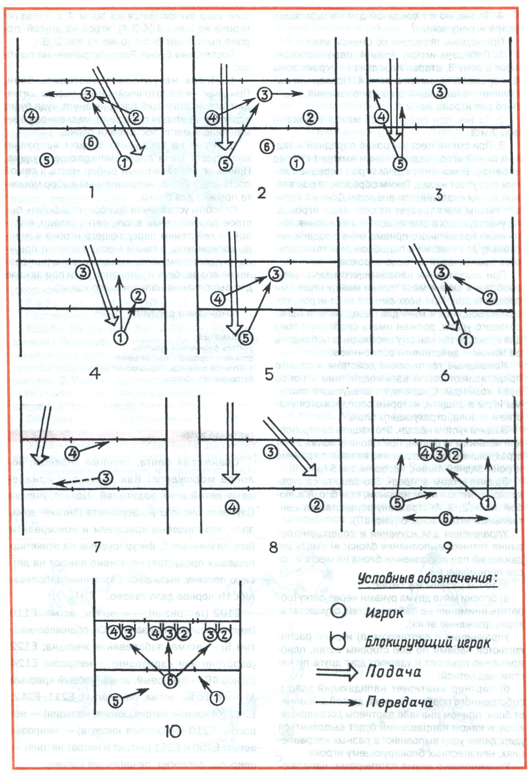вертикальная передач, достаточная высота полета мяча над определенным местом, возможность выполнить необходимый разбег для прыжка и т.д.
Более сложным приемом является передача с целью выведения игрока для выполнения удара в такое место, в котором соперник сможет оказать наименьшее противодействие.
Применяют следующие передачи: простые, со сменой мест, для удара с первой передачи, а также передачи в прыжке с отвлекающими действиями.
Примеры простых передач:
1. Первая передача в зону 3 с последующей передачей для нападающего удара игроку зоны 4.
2. То же, но с передачей для нападающего удара игроку зоны 2.
3. Первая передача игроку зоны 2 с последующей передачей для нападающего удара игроку зоны 3.
4. То же, но с передачей для нападающего удара игроку зоны 4.
Примерные передачи со сменой мест.
1. Передача игроку зоны 4, переместившемуся в зону 3, вторая передача – игроку зоны 3, переместившемуся в зону 4. Последний выполняет нападающий удар из положения, обычного для игрока зоны 4.
2. То же, при смене мест между игроками зон 2 и 3.
3. При смене мест у игроков передней и задней линий игрок задней линии выходит вперед заранее. В момент подачи игрок передней линии отступает назад. Таким образом, игрок задней линии оказывается впереди. Данный вариант смены мест требует от остальных игроков, не участвующих в смене, особого внимания, технически правильного приема мяча с подачи, поскольку для участия в подобном действии остается практически четверо игроков.
При выполнении нападающего удара целесообразна смена мест только между игроками соседних зон. При всех сменах мест игрок, перемещающийся к мячу для передачи или нападающего удара, должен иметь свободную зону для прохода, так как ему необходимо наблюдать за мячом и действиями соперников.
Командные тактические действия в защите представляют собой взаимодействие игроков всей команды. Существуют следующие системы игры в защите, которые определяются участием игрока, страхующего блок.
Защита «углом назад». Это защита со страховкой крайним игроком; при блоке в зонах 2 и 4 страхующими соответственно являются крайние игроки задней линии, т.е. зоны 1 и 5 (рис. 9).
Защита «углом вперед». Это защита со страховкой центральным игроком; при блоке в любой зоне (2, 3, 4) страховку осуществляет центральный игрок зоны 6 (рис. 10).
Упражнения для изучения и совершенствования техники выполнения блока:
а) имитация движений при выполнении блока на месте и после перемещения;
б) то же у стены и у сетки;
в) броски мяча двумя руками через сетку (обратить внимание на работу кистей, осуществляющих движение вниз).
Упражнения с партнером:
а) игроки располагаются парами по обе стороны сетки, одновременно прыгают и ударяют друг друга по кистям над сеткой;
б) партнер имитирует нападающий удар с собственного подбрасывания, другой выполняет блок, причем вначале партнеры договариваются, в каком направлении будет выполняться удар; далее удар выполняют в разных направлениях, неизвестных блокирующему игроку.
Упражнение с двумя партнерами: нападающий удар выполняется из зоны 4 с передачи игрока из зоны 3 (4-3-4), игрок на другой стороне выполняет блок; то же из зон 2, 3.
Постановка блока. Распространенные ошибки:
1. Игрок не успевает поставить блок. Причины: недостаточный навык оценки ситуации (игрок, ставящий блок, не знает, куда будет адресована вторая передача); медленное перемещение к месту постановки блока.
2. Игрок не закрывает блоком направление полета мяча после нападающего удара. Причины: неправильный выбор места и самой постановки блока; неправильный выбор момента прыжка для блока.
Способы устранения ошибок: отработать быстрое перемещение вдоль сетки (влево, вправо) по действиям передающего игрока команды соперников, а также место и момент прыжка по действиям нападающего игрока (направление его разбега и движение руки при замахе для выполнения нападающего удара).
Методические указания по игре в волейбол.
1. Установка на игру. В ходе подготовки команды к соревнованиям нужно учитывать, что в детском и юношеском возрасте процессы возбуждения и торможения, протекающие в нервной системе организма, крайне неустойчивы, поэтому предстартовое напряжение, отсутствие игрового опыта, неуверенность в своих силах могут предопределить исход борьбы. Большую роль здесь играет так называемая установка на игру, к которой нужно приучить членов команды с первых шагов ее подготовки.
Установка – это беседа, в которой перед командой ставят общие и частные задачи на предстоящую игру и намечают пути их решения. Установка является и составной частью психологического настроя команды. Она позволяет подготовить волейболистов ко всевозможным неожиданностям в ходе игры, приучает к выполнению заранее намеченного ее плана, намечает область самостоятельных действий каждого игрока, вырабатывает способность осмысленно, творчески вести игру.
Установка – ответственный момент и для тренера команды. Он должен тщательно готовиться к тому, чтобы дать волейболистам четкий, реально обоснованный план игры, выработать конкретную тактическую схему ее ведения.
Развернутую установку дают накануне проведения состязания, а перед выходом на игру спортсменам напоминают основные ее моменты или вносят определенные коррективы. Установку надо начинать с действий команды в защите. Без организованной защиты все усилия игроков команды в нападении не будут иметь успеха.
Общий тактический план взаимодействия всех звеньев команды проговаривается отдельно. Каждый игрок должен точно знать свои обязанности в момент нахождения на любом месте площадки.
Основу установки составляет реальная оценка подготовленности и возможностей своей команды и команды соперников. Не рекомендуется ставить перед игроками задачи, не учитывая степени их подготовки. Только предложенные тренером посильные задачи вырабатывают в спортсмене чувство уверенности в себе, воспитывают инициативу, способность самостоятельно принимать решения и выполнять их.
Здесь уместно напомнить, что детская смелость и решительность в игре зачастую мотивируются повышенными эмоциями. Иногда даже те игровые приемы, которые волейболист выполняет на тренировке неуверенно, в условиях соревнования могут быть реализованы им с успехом. Однако следует учесть, что у отдельных юных спортсменов эмоциональное возбуждение может вызывать и снижение игровых возможностей. Поэтому очень важно при проведении установки сосредоточить внимание ребят на преимуществах своей команды и отдельных ее игроков.
Намечая план ведения игры, обычно указывают на сильные и слабые стороны команды соперников.
Во время установки нет необходимости разбирать все возможные варианты ведения игры и давать советы каждому игроку, как действовать в том или ином отдельном случае. Такие советы можно давать в виде замечаний в процессе игры. В установке на игру не должно быть общих фраз. Всё должно носить конкретный, убедительный, образный характер.
2. Роль тренера во время игры. Роль тренера в процессе встречи по волейболу состоит в следующем. Он производит замены игроков, когда тому или иному игроку требуется отдых или он не справляется со своими обязанностями, делает ошибки в элементарных игровых ситуациях, когда необходима замена игрока нападения на игрока защитного плана, а также в случае, если нужно сбить темп игры (дать указания игроку, выходящему на замену).
Тренер берет перерыв, когда необходимо дать указания всем или отдельным участникам команды или же дать отдых игрокам и провести с ними короткую беседу, когда чувствуется их растерянность, ведущая к потере ими игровой инициативы.
В команде школьников замены должны быть особо продуманы с учетом индивидуальных характеров игроков. Преждевременная замена, когда игрок еще не успел себя проявить, или слишком долгая игра волейболиста, совершающего одну ошибку за другой, отрицательно влияют на формирование волевых качеств юных спортсменов.
Не следует злоупотреблять заменами и перерывами. Например, перерывы целесообразно приберечь для более острых ситуаций, возникающих в конце партии. В паузах между партиями тренер намечает план дальнейших действий и уточняет расстановку игроков, если в этом возникает необходимость, дает советы и указания отдельным игрокам. В остальном также его действия идентичны действиям во время перерывов в игре.
В перерыве между решающей партией тренер дает возможность отдохнуть участникам команды и уточняет план дальнейших действий. Указания во время перерывов не должны быть пространными.
Следует отметить, что при успешной игре команды роль тренера мало заметна, а его вмешательство в игру происходит в крайних случаях. Необходимость в его активном воздействии на игроков возникает во время упорных или неудачно складывающихся встреч по волейболу.
Умелое руководство тренера игрой в значительной мере оказывает влияние на успешное выступление всей команды. Ни в коем случае под «умелым руководством» не следует понимать тотальное психологическое давление на игроков, лишающее их инициативы.
Настрой команды на борьбу тренер поддерживает на протяжении всего соревнования независимо от складывающейся ситуации. Даже проигрывая в решающей партии, команда не должна отказываться от борьбы, а, наоборот, проявлять наибольшее упорство. Именно борьба в, казалось бы, безнадежном положении и приводит к обнадеживающему перелому в игровой обстановке.
3. Действия тренера после игры. После игры проводят ее обсуждение (разбор). Это лучше делать не сразу по ее окончании, а после отдыха или на другой день, когда пройдет эмоциональное возбуждение и спортсмены могут по-деловому, критически оценить свои действия и правильно воспринять анализ игры и индивидуальные замечания, высказанные тренером.
В разборе игры принимают участие все спортсмены. Если кто-то из игроков отсутствует, то лучше избежать критических замечаний в его адрес. Общее направление обсуждения игры задает тренер, который отмечает положительные стороны в выполнении установки всей командой и каждым игроком. После этого анализируют допущенные ошибки и просчеты. Особое внимание уделяют анализу действий игроков своей команды в защите, в нападении, а затем обсуждают ошибки, допущенные командой соперников, воспользоваться которыми не удалось. Далее каждому игроку (начиная с капитана) предоставляется возможность оценить свои действия и взаимосвязь с партнерами. Общий тон и содержание высказываний игроков должны носить доброжелательный характер.
Следует поощрять самокритику и не допускать резких замечаний в адрес товарищей. В допущенной ошибке игрок должен находить часть своей вины, а не относить ее полностью на счет партнеров по команде. Разбор должен способствовать сплочению коллектива. Обсуждение заканчивается обобщенными выводами тренера и определением задач на следующие игры.

